Конспект урока по изобразительному искусству во 2 классе по теме:
"Выражение намерений через украшение. Два флота"

Автор: Колесникова Елена Юрьевна
Цели: научить понимать символику цвета в изобразительном искусстве и в жизни.
Задачи: цветом, элементарными символами различать (оснащать) флоты;
знакомить с произведениями изобразительного искусства, литературы;
развивать воображение; воспитывать аккуратность, отрабатывать технику работы с кистью, умение в получении составных цветов.
Вид занятий: украшение цветом, символами с выражением намерений - добрых или злых.
Оборудование урока: презентация, цветные карандаши, салфетка, шаблоны кораблей
Литературный ряд: А.С. Пушкин «Сказка о царе Салтане».

План урока.
- Здравствуйте, ребята, садитесь.
- Проверим готовность к уроку. Для работы вам понадобятся: цветные карандаши, салфетка, лист бумаги. Проверьте, все ли у вас есть на парте?
- Начнем наш урок. И я предлагаю вам посмотреть видеофрагмент одного мультфильма, вспомнить его название и автора.
Фрагмент мультфильма.
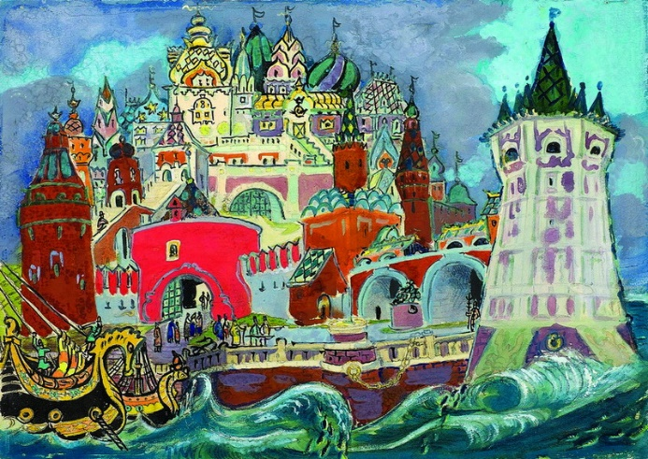
Ветер весело шумит,
Судно весело бежит
Мимо острова Буяна,
К царству славного Салтана,
И знакомая страна
Вот уж издали видна.
Вот на берег вышли гости.
Царь Салтан зовет их в гости.
Гости видят: во дворце
Царь сидит в своем венце,
А ткачиха с поварихой,
С сватьей бабой Бабарихой,
Около царя сидят,
Четырьмя все три глядят.
Царь Салтан гостей сажает
За свой стол и вопрошает:
„Ой вы, гости-господа,
Долго ль ездили? куда?
Ладно ль за морем, иль худо?
И какое в свете чудо?“
Корабельщики в ответ:
„Мы объехали весь свет;
За морем житье нехудо,
В свете ж вот какое чудо:
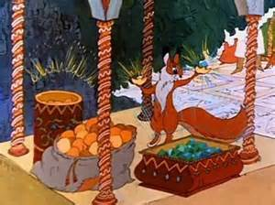
Остров на море лежит,
Град на острове стоит,
С златоглавыми церквами,
С теремами и садами;
Ель растет перед дворцом,
А под ней хрустальный дом;
Белка в нем живет ручная,
Да чудесница какая!
Белка песенки поет,
Да орешки всё грызет;
А орешки не простые,
Скорлупы-то золотые,
Ядра — чистый изумруд;
Белку холят, берегут.
Там еще другое диво:
Море вздуется бурливо,
Закипит, подымет вой,
Хлынет на берег пустой,
Расплеснется в скором беге,
И очутятся на бреге,
В чешуе, как жар горя,
Тридцать три богатыря,
Все красавцы удалые,
Великаны молодые,
Все равны, как на подбор —
С ними дядька Черномор.
И той стражи нет надежней,
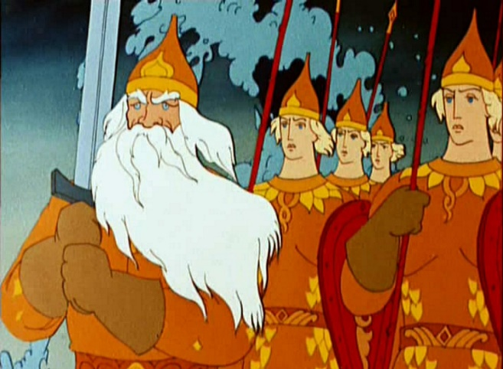
Ни храбрее, ни прилежней.
А у князя женка есть,
Что не можно глаз отвесть:
Днем свет божий затмевает,
Ночью землю освещает;
Месяц под косой блестит,
А во лбу звезда горит.
Князь Гвидон тот город правит,
Всяк его усердно славит;
Он прислал тебе поклон,
Да тебе пеняет он:
К нам-де в гости обещался
А доселе не собрался“.
Тут уж царь не утерпел,
Снарядить он флот велел.

- Ребята, вы догадались, что это за сказка? Кто автор этой сказки? (А.С.Пушкин).
Я предлагаю отправиться в путешествие по синему морю, мы будем во флотилии царя Салтана.
(Звучит музыка: шум моря)

- Наши корабли быстро бежали по волнам. А как вы думаете, ребята, какого цвета и что изображено будет на наших кораблях? (Ответы детей).
- Хорошо, вы правильно считаете, что яркие, солнечные цвета – показатель добрых намерений тех, кто плывет на этих кораблях. Но я вам предлагаю познакомиться еще и с символами, которые изображали на кораблях.

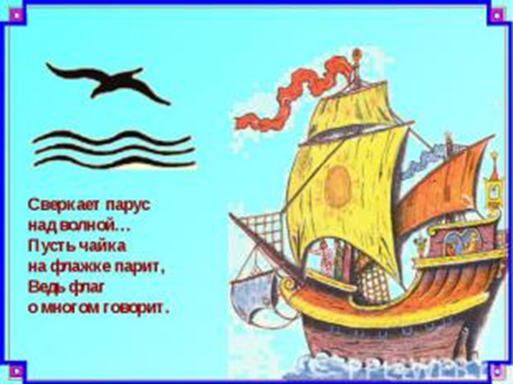
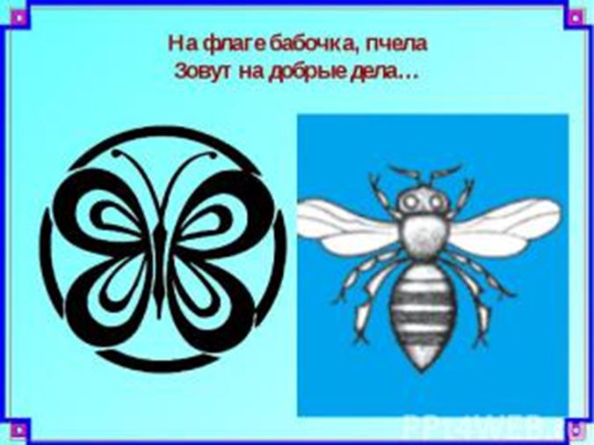
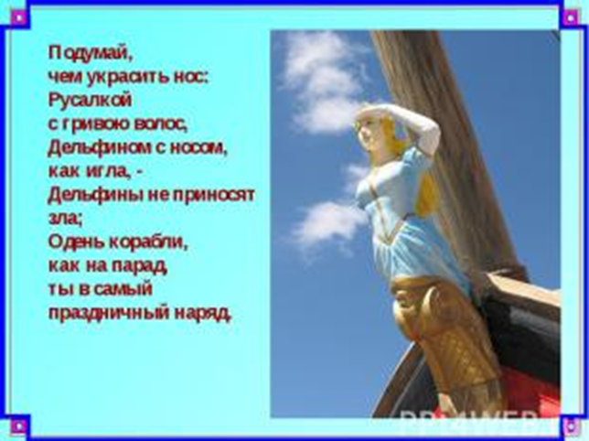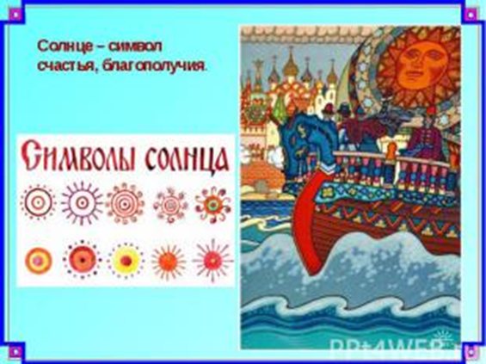
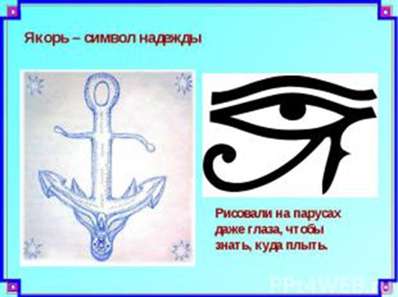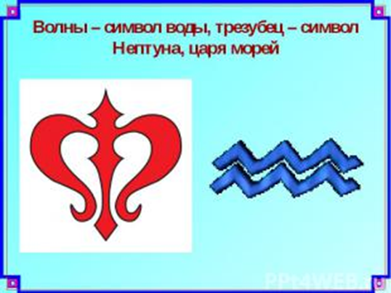
- Какие бы вы выбрали символы для своих кораблей? (Ответы детей).
- Вдруг кто-то сказал: «Посмотрите, что это там впереди?» Из-за острова показались какие-то черные, мрачные корабли. На кормах и парусах страшные изображения, на рее развиваются змеевидные флаги.

- Что-то мне не нравятся эти паруса. Как вы думаете, чьи это за корабли? (Это корабли пиратов)

- Верно, только корабли пиратов бывают такие.
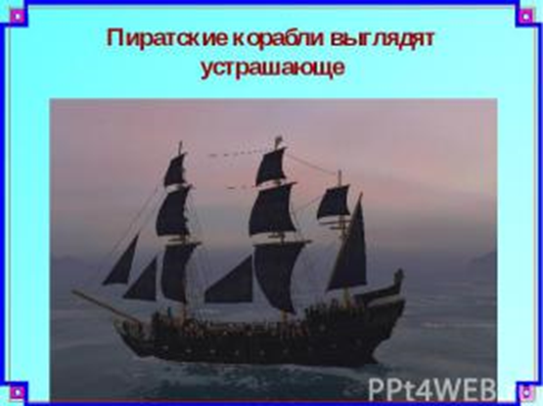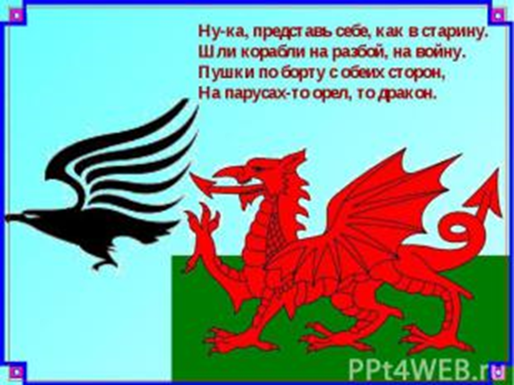
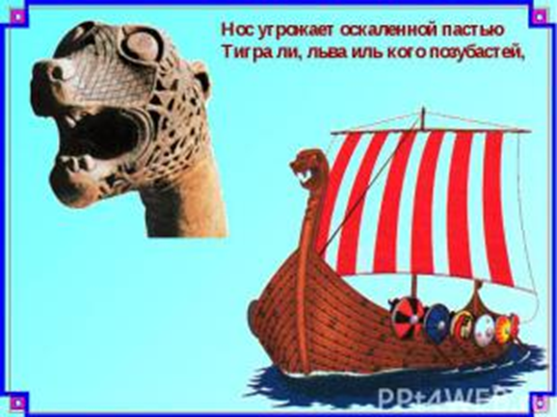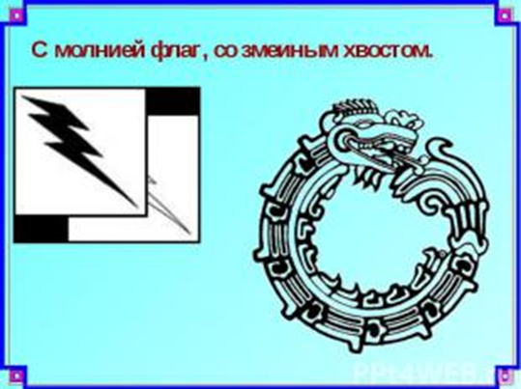

- Пираты подплывали все ближе. (Музыка становится все громче, слышен шум ветра).
-Ребята, мы сможем победить их, если пройдем этот лабиринт.
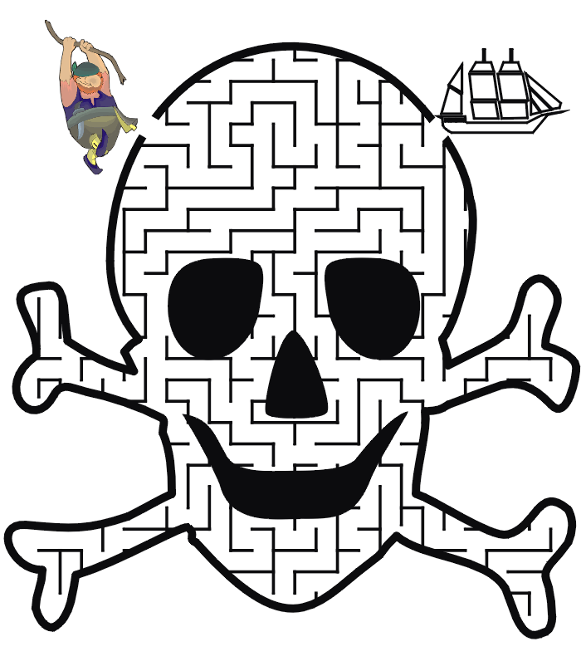
(Дети проходят за партами).
- Молодцы, все у вас получилось! А теперь давайте вспомним, какие цвета вам понадобятся для кораблей с добрыми намерениями?
(Ответы детей).
- Верно. Эти цвета веселые, в них много солнечного цвета. А темные цвета кажутся тревожными, злыми.
- Также каждый корабль должен иметь свои символы. Посмотрите на экран и выберите те символы, которые подойдут нашему флоту. Почему вы их выбрали?

- А эти символы почему не подходят? Для какого флота они предназначены?

- Где нужно нарисовать эти символы? (на парусе)

- Используя яркие или темные цвета вы должны нарисовать оба флота. Украшения подберите такие, которые выражали бы намерения добрые и злые.

- Приступайте к работе.

- Отложите в сторону карандаши. Теперь немного отдохнем.
Физминутка:
Если б все на свете было (закрыть глаза ладошками)
Одинакового цвета (Развести руки в стороны)
Вас бы это рассердило (Руки на пояс)
Или радовало это? (хлопки руками)
Видеть мир привыкли люди (руки на поясе, приседания )
Белым, желтым, синим, красным… (указательные движения правой рукой)
Пусть же все вокруг нас будет (руки вверх)
Удивительным и разным! (Руки вверх, поворот вокруг себя)

- Садитесь. Продолжайте работать.

- Вот и готовы все корабли.
- Возьмите аккуратно ваш корабль и прикрепите его на доску помощью магнита. Справа – пиратские корабли, а слева – флот царя Салтана.

- Что вы рисовали на уроке? (корабли пиратов и царя Салтана)

- Какой флот мы можем назвать добрым? (флот царя Салтана)

- Что помогало вам выразить добрые намерения этого флота? (яркие цвета)
- А какие намерения у этого флота? (У пиратов злые намерения)

- Что помогало вам выразить злые намерения? (темные цвета)

- Как вы думаете, кто же победит в нашей сказке? Почему? (Кораблей царя Салтана больше, добро всегда побеждает зло).

- Верно! Наконец, несмотря на все трудности, флот царя добрался к месту назначения. (Фрагмент мультфильма)
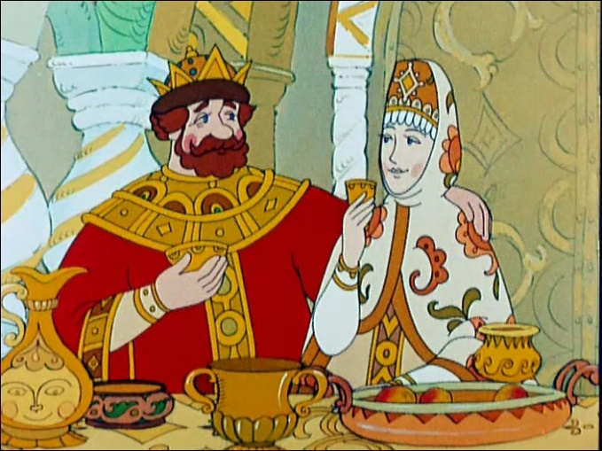
- Ребята, а каких новых персонажей мы добавили в "Сказку о царе Салтане"?

- Скажите, зачем мы изменили сюжет сказки Александра Сергеевича Пушкина и добавили новых персонажей?

- Оценим работу на уроке. Если ваша работа выполнена аккуратно, без помощи учителя – то ваш корабль весело бежит по волнам – ваша оценка 5. Если вы немножко ошиблись, использовали помощь учителя не более 2 раз – сбросьте якорь. Прикрепите изображение якоря к вашему кораблю. – ваша оценка 4. Если ваша работа неаккуратна, вы часто пользовались помощью учителя – вы сели на мель. Прикрепите песок к днищу корабля. – Ваша оценка 3.

- Большое спасибо за урок.

